贵阳职业技术学院 ( )

2016~ 2017 学年度第1学期考（试）试卷（A）卷

考试科目：《无线传感器网络原理》

14 级 物联网班 姓名___________ 学号___________

|  |  |  |  |  |  |  |
| --- | --- | --- | --- | --- | --- | --- |
| **题号** | **一** | **二** | **三** | **四** | **五** | **总分** |
| **得分** |  |  |  |  |  |  |

**考试说明：**

1. **笔试，闭卷考试，考试时间90分钟；**
2. **单项选择题每题只有一个正确答案，多项选择题每题至少有一个正确答案**
3. **单项选择题（每题3分，共5题15分）**
   1. 下列哪项**不是**无线近距离通信技术的重要特征（ ）
      1. 对等通信
      2. 低功耗
      3. 低成本
      4. 高数据传输速率
   2. 基于TCP/IP的无线传感器网络通常分为几层（ ）
      * 1. 3 B.5 C.7 D.9
   3. 采用ZigBee协议的传感器网络其节点类型一般**不**包括（ ）
      1. 路由节点（Router）
      2. 协调器（Coordinator）
      3. 主机（Host）
      4. 终端设备（End Device）
   4. ZigBee协议所采用的物理层和数据链路层协议标准是（ ）
      1. 802.11a
      2. 802.15.4
      3. 802.11g
      4. 802.15.1
   5. CC2530所使用的CPU核是下面哪一种（ ）
      1. 80C51 B.ARM Cortex-A8 C.S5PV210 D.80386
4. **多项选择题（每题5分，共4题20分）**
   1. 下列哪些技术是无线传感器网络的支撑技术？（ ）
      1. 无线通信技术
      2. 网络技术
      3. 传感器技术
      4. ZigBee技术
   2. 对比传统网络，无线传感器网络具有哪些显著特征？（ ）
      1. 自组织网络
      2. 多跳路由
      3. 动态网络
      4. 大规模网络
   3. 下列说法中**正确**的有？（ ）
      1. 协调器节点的短地址是固定的，为0x0000
      2. 处于同一层的路由器节点的短地址一定是连续分配的
      3. 处于同一层的终端节点的短地址一定是连续分配的
      4. 广播时可以使用的网络地址有三种：0xFFFF,0xFFFD和0xFFFC
   4. ZigBee协议规定节点可以有2种长度的地址，这两种地址格式的长度分别为多少位？（ ）
      1. 短地址是32位的
      2. 短地址是16位的
      3. 长地址是128位的
      4. 长地址是64位的
5. **多项选择题（每题5分，共4题20分）**
   1. 下列关于MCS-51单片机的存储结构的说法，**正确**的有（ ）
      1. 一般来说它都具有内部存储器，还可以外扩64K字节的外部RAM
      2. 单片机的程序存储器可以是片内的，也可以是片外的
      3. MCS-51单片机采用的是哈弗架构，即程序存储空间和数据存储空间是截然分开的
      4. 单片机的EA引脚能够控制程序是从片内程序存储器开始执行还是从片外程序存储器开始执行
   2. 关于单片机的机器周期和时钟周期，**正确**的说法有（ ）
      1. MCS-51单片机每12个时钟周期为一个机器周期
      2. MCS-51单片机每12个机器周期为一个时钟周期
      3. MCS-51单片机每个机器周期可分为6个状态
      4. MCS-51单片机的时钟周期固定只有一种，即2微妙一个时钟周期
   3. 关于MCS-51单片机的串行I/O口，**不正确**的说法有（ ）
      1. 串口的4种工作模式都可以通过软件设定波特率
      2. 串口控制寄存器SCON和PCON都是可以位寻址的
      3. 串口的4种工作模式都是在数据帧的最后一个比特位进行传输时产生中断
      4. MCS-51单片机的MOV SBUF, A指令会访问到其UART的输入缓冲器
   4. 关于MCS-51单片机的中断系统，**正确**的说法有（ ）
      1. 中断源一共有5个，共有2个中断优先级
      2. 中断允许寄存器中的EA位同时控制全部中断源的开关
      3. 如果INT0和INT1都是高优先级中断，那么由于INT0的自然优先级高于INT1，响应INT1过程中CPU可以被INT0中断
      4. 中断请求被响应后，相应的中断请求标志位都能够被硬件自动轻零，不需要用户手动清零
6. 填空题（第一题4分，共2题20分）
   1. 下图是MCS-51单片机的系统结构图，请指出图中标号部分的名称。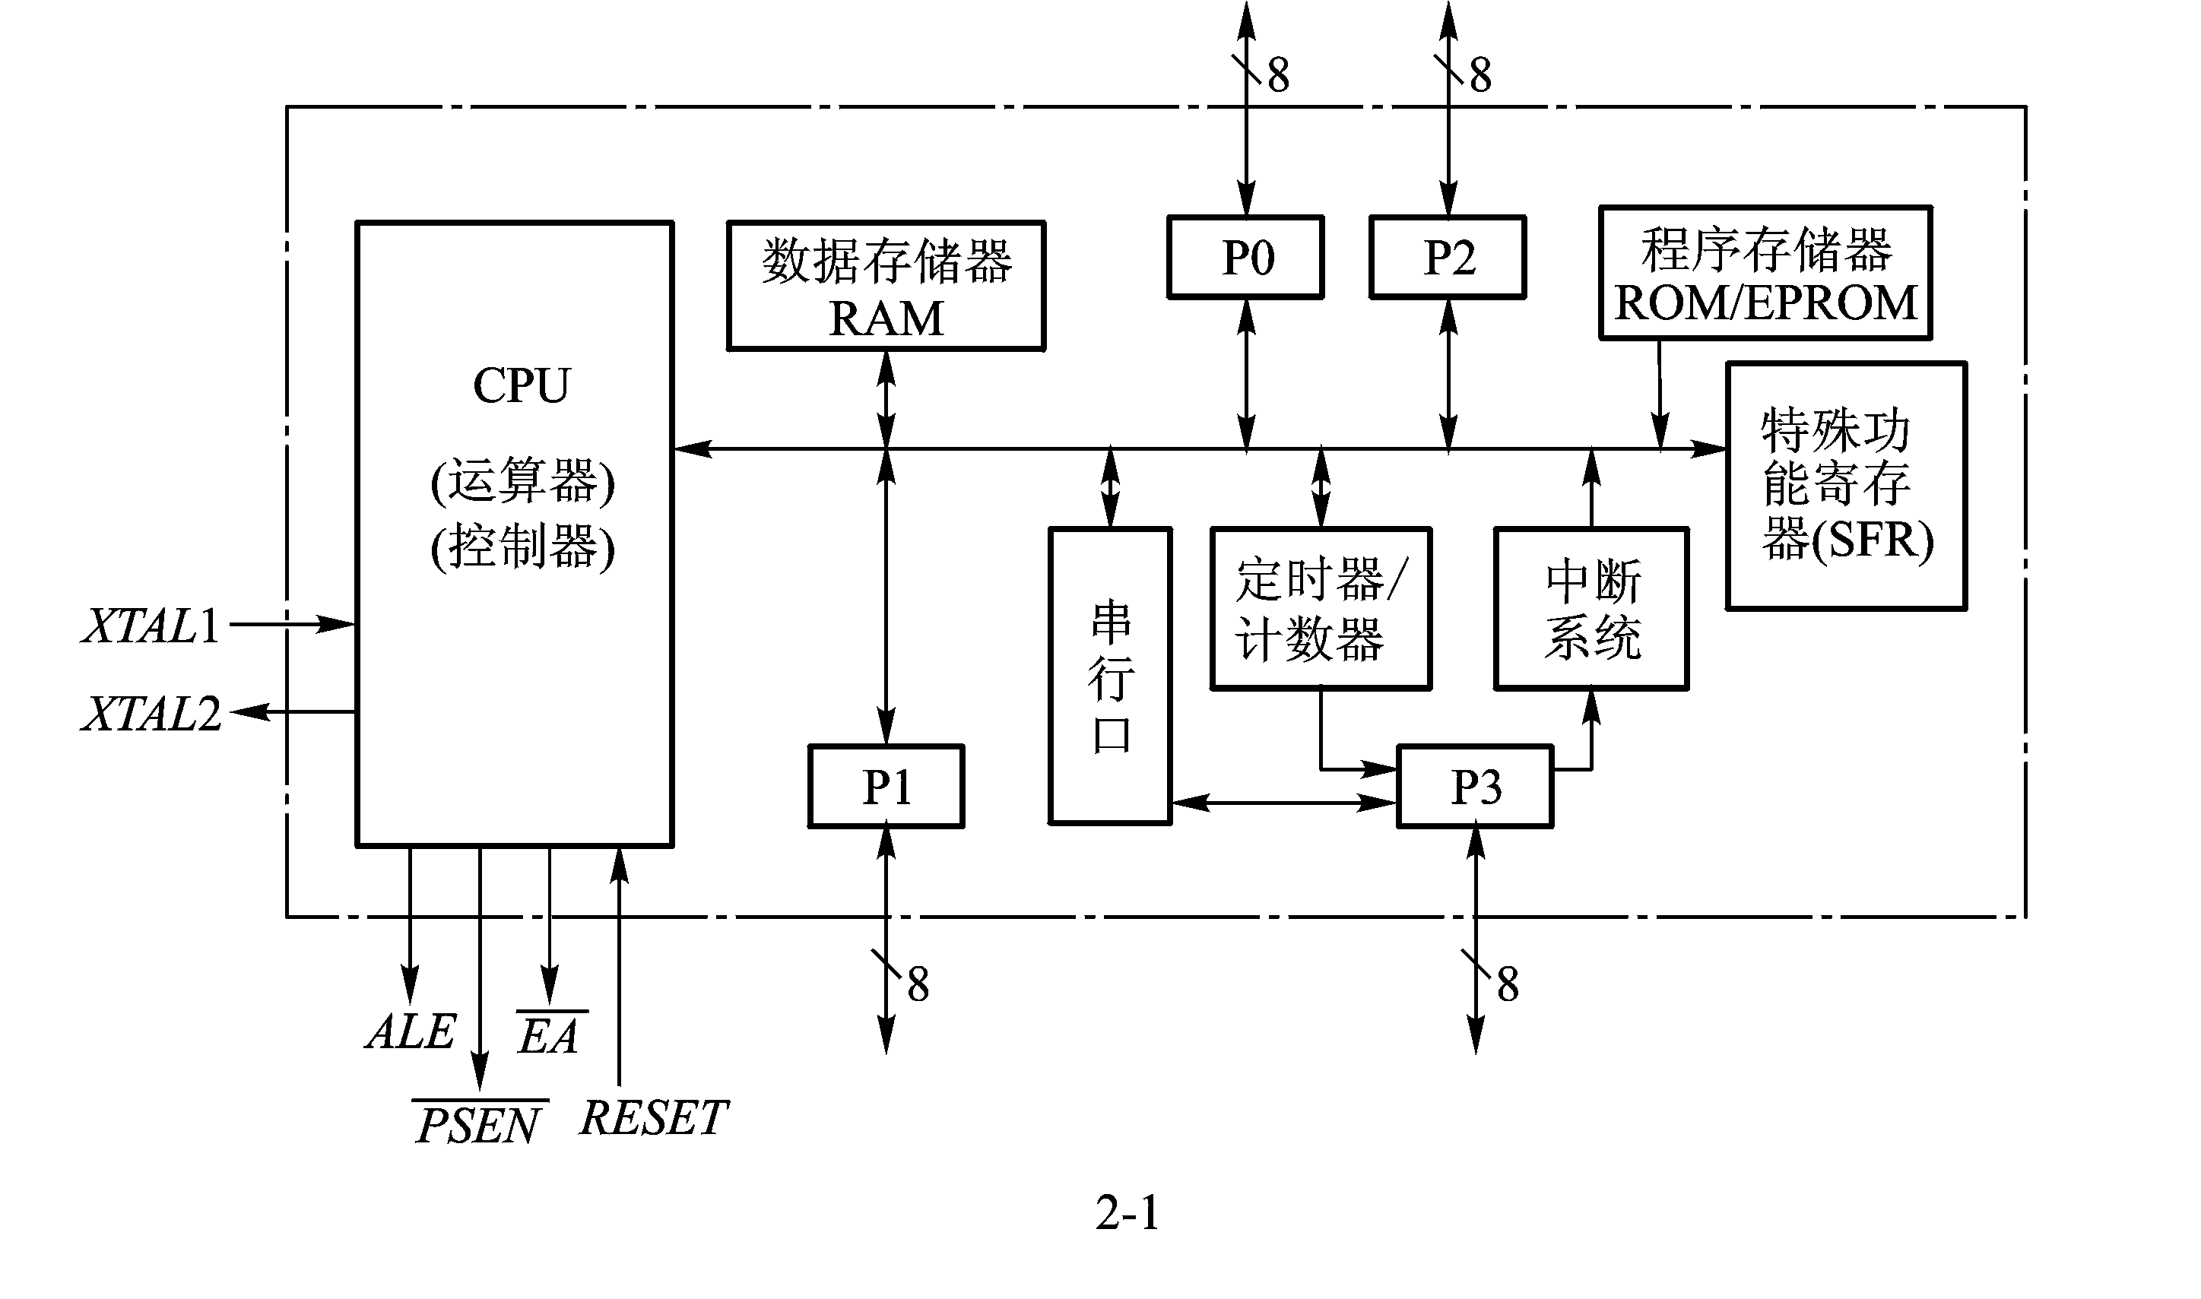

**①**

**③**

**④**

**②**

①___________ ②___________ ③__________ ④__________

* 1. 请根据下图和题目描述的单片机工作状态写出该状态下各寄存器中相应比特位的值(填0或者1)。

单片机当前的状态为：INT0与T0为高优先级，其余为低优先级；中断总允许打开；定时器1、串口中断禁止，其余中断打开；INT1有中断未决，其余中断源均无中断未决。

1. TCON各位：IE0:__，TF0:__, IE1:__, TF1:__
2. SCON各位：TI:__, RI:__
3. IE各位：EA:__, EX0:__, ET0:__, EX1:__, ET1:__, ES:__
4. IP各位：PX0:__, PT0:__, PX1:__,PT1:__, PS:__

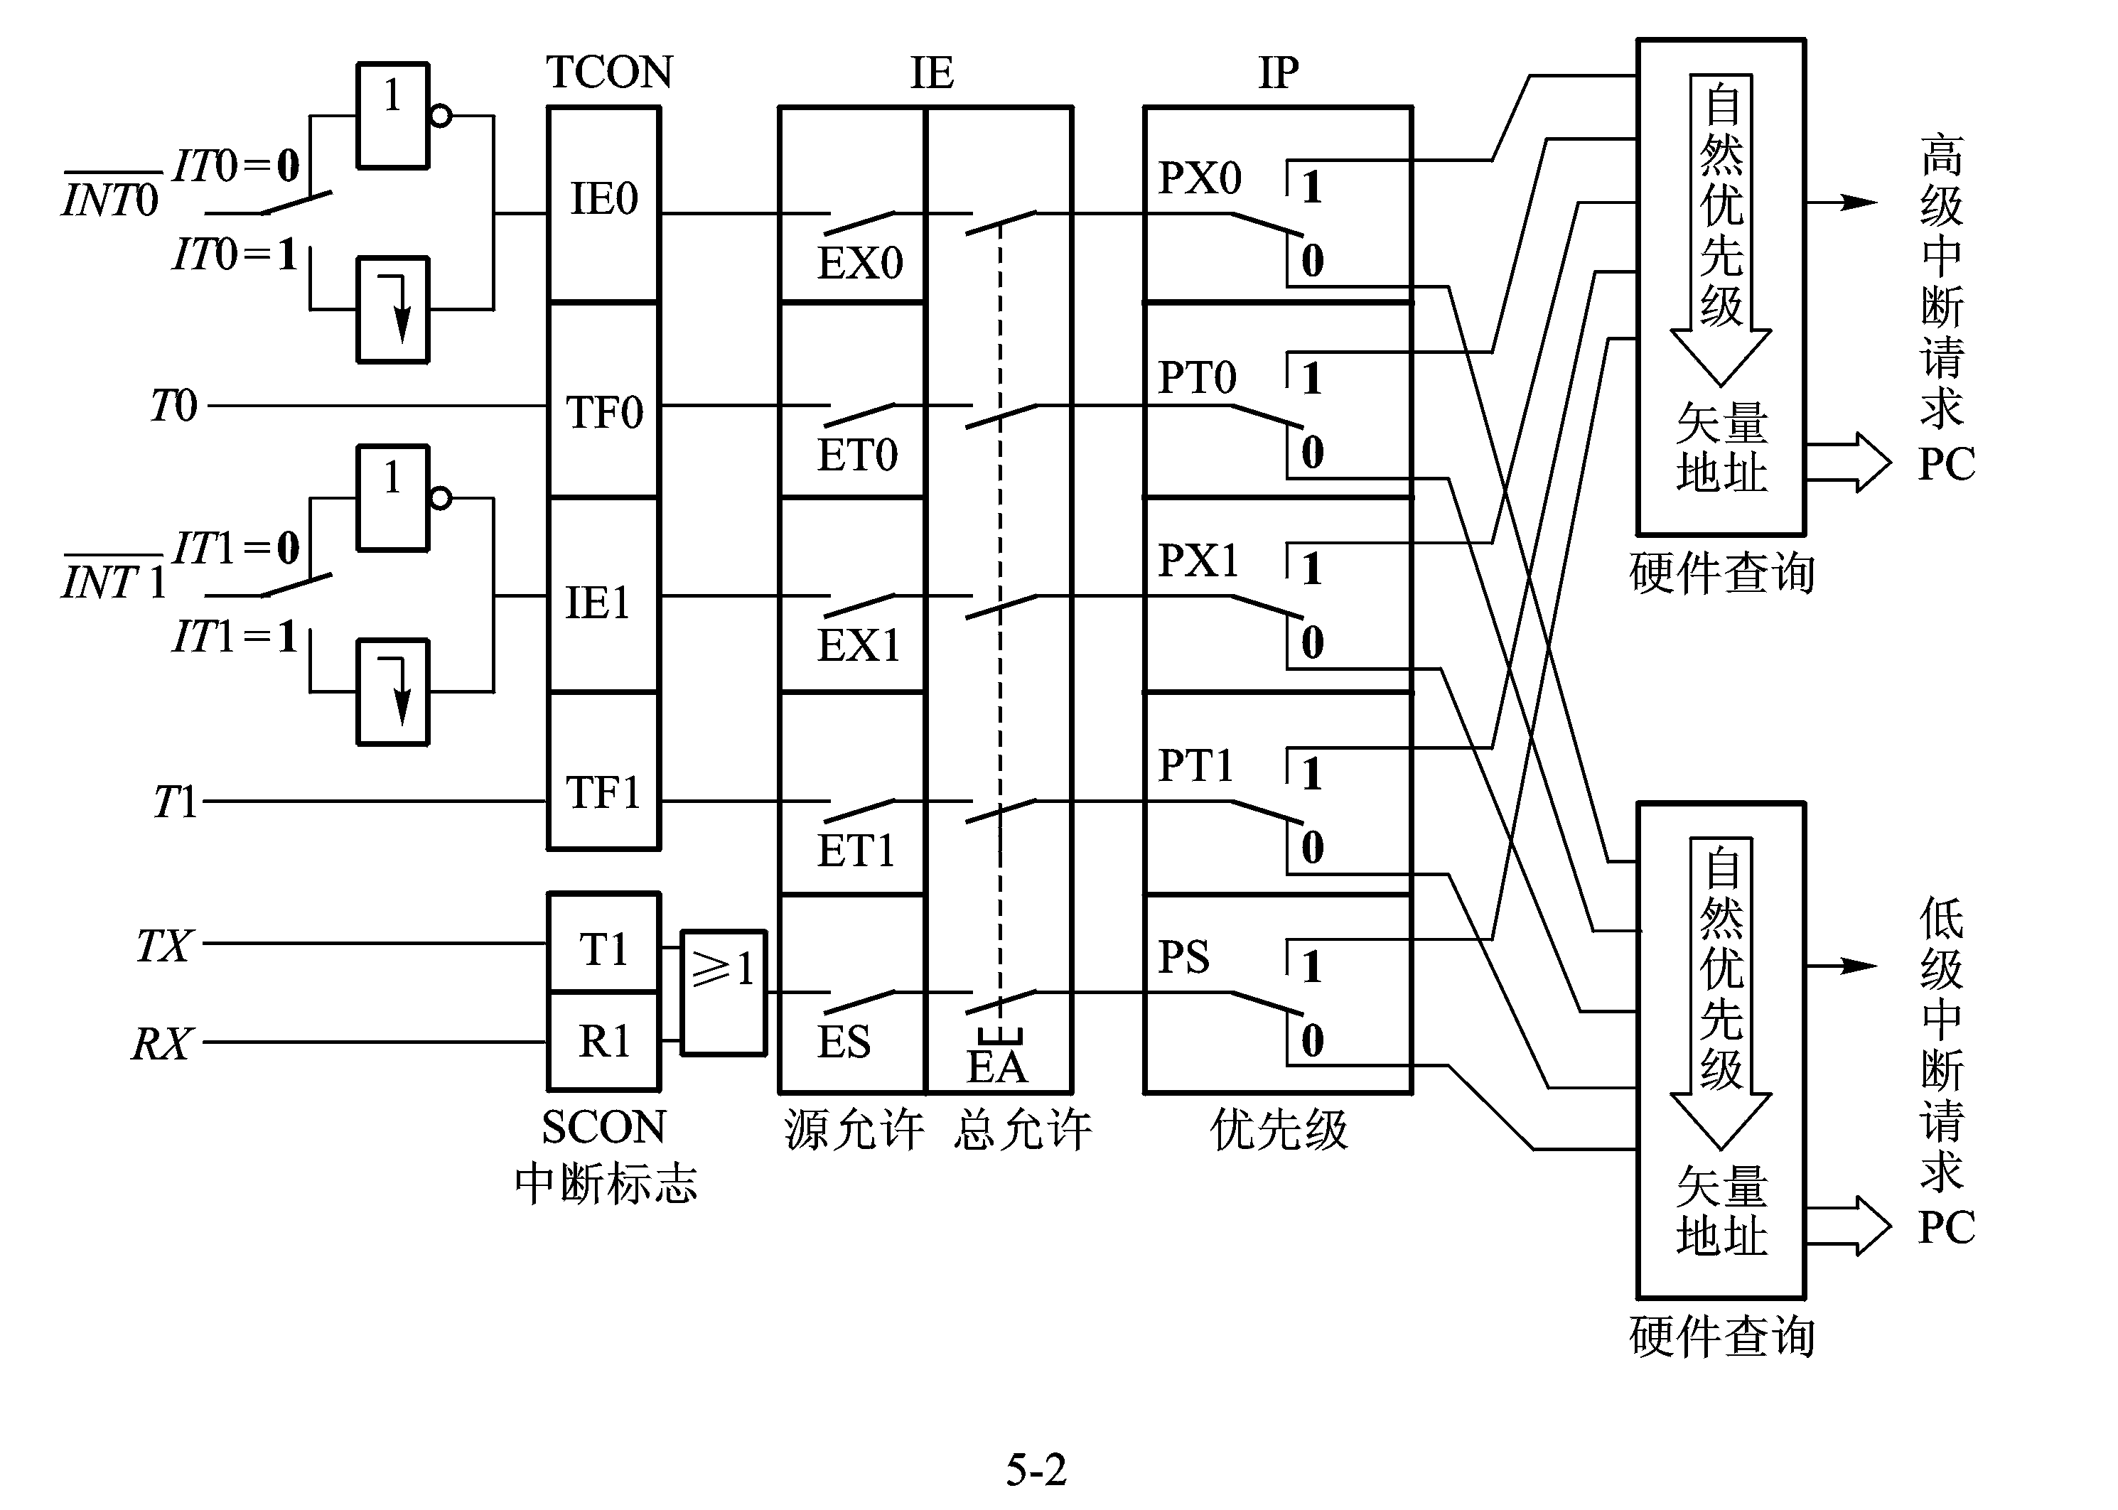

1. 简答题（每题15分，共1题）
   1. 单片机使用片内定时器T1作为串口波特率发生器，T1的溢出率为：

***T1溢出率 = $\frac{f_{osc}/12}{256-X}$***  ，其中fosc为单片机时钟频率，X为定时器初值。***串口波特率 = $\frac{2^{SMOD}}{32}×定时器T1溢出率$*** 。如果单片机串口采用方式1工作，定时器T1采用方式2工作，请计算：

1. SMOD=0,fosc=6MHz，初值X=FDH时,串口的波特率是多少？
2. SMOD=1,fosc=12MHz时，应该装入初值为多少，才能得到62.5K的波特率？
3. 程序题（共1题30分）

CC2530中使用定时器T3和T4以中断方式控制LED1及LED2定时闪烁的程序如下，请将缺失的部分补充完整并回答问题。要求：T3控制LED1,使用128分频；T4控制LED2，使用64分频。T4CTL的定义如图，T3CTL定义与T4相同

**#include** <ioCC2530.h>

**typedef unsigned char** uchar;

**typedef unsigned int** uint;

**#define** LED1 P1_0 // P1.0口控制LED1

**#define** LED2 P1_1 // P1.1口控制LED2

⓪________________; //用于定时器T3计数

uint count2 = 0; //用于定时器T4计数

**void** InitLed(**void**)

{

➀_____________ //P1.0与P1.1定义为输出

LED1 = 1; //使LED1灯上电默认为熄灭

LED2 = 1;

}

**void** InitT()

{

➁____________ ; //开T3溢出中断

T3IE = 1; //开总中断和T3中断

T3CTL |= 0xE0; //128分频,128/16000000*N=0.5S,N=62500

T3CTL &= ~0x03; //自动重装 00－>0xff 62500/255=245(次)

➂_____________ ; //开T4溢出中断

T4IE = 1;

➃_____________ ; //64分频

T4CTL &= ~0x03;

⑤____________ ; //启动T3

⑥____________ ; //启动T4

⑦_____________; //开总中断

}

//定时器T3中断处理函数

⑧ ______________________

⑨ _________________________

{

**if**(count1++ > 244) //245次中断后LED取反，闪烁一轮（约为0.5 秒时间）

{ //经过示波器测量确保精确

A.____________; //计数清零

***※IRCON &= ~0x08; //清T3中断标志***

LED1 = ~LED1; //改变LED1的状态

}

}

//定时器T4中断处理函数

B.____________________

C._______________________

{

**if**(count2++ > 244) //245次中断后LED取反，闪烁一轮

{

D.___________; //计数清零

***※IRCON &= ~0x10; //清T4中断标志***

LED2 = ~LED2; //改变LED1的状态

}

}

**void** main(**void**)

{

InitLed(); //设置LED灯相应的IO口

E._________; //设置T3相应的寄存器

**while**(1)

{};

}

**F.请回答下列问题：**

1. 中断处理函数中标记※的两处清中断标志语句可否省略？为什么？如果定时器使用查询方式工作，清中断标志的动作可否省略？

